スケッチの特訓をしよう！

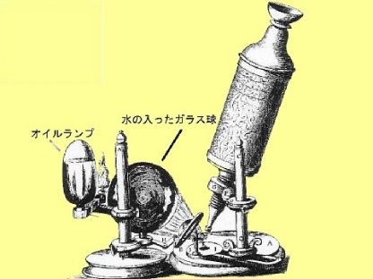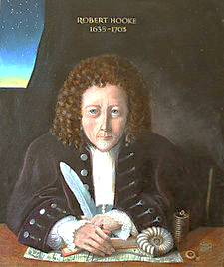

このリアルすぎるアリとノミとコルクのスケッチは今から３００年

以上も前に、顕微鏡を使って描かれたものです。凄くない？キモ過ぎ

てごめんなさい…これを描いたのはロバート・フックさん。（右写真）

フックさんは身のまわりの様々なものを観察し記録に残しました。

今日はフックさんに近づけるようにスケッチの特訓をしよう！！

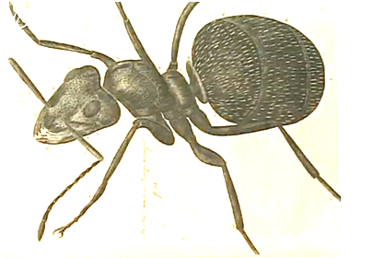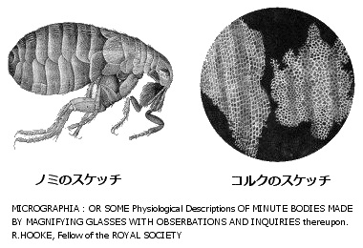ロバート・フックの顕微鏡　ロバート・フック



|  |  |  |
| --- | --- | --- |
| 写真 | あなたのスケッチ | スケッチ見本 |
| アオミドロ |  |  |
| ゾウリムシ |  |  |
| オオイヌノフグリの花 |  |  |

　１年　　組　　番　氏名